京东商城全国客服中心
招聘简章
京东商城（www.jd.com）是中国B2C市场最专业的3C网购平台，是中国电子商务领域最受消费者欢迎和最具影响力的电子商务网站之一。京东商城秉承“以人为本”的服务理念，全程为个人用户和企业用户提供人性化的“亲情360”全方位服务，并凭借更具竞争力的价格和逐渐完善的物流配送体系等各项优势，赢得市场占有率多年稳居行业首位的骄人成绩。
未来京东商城不仅将打造成国内最具价值的B2C电子商务网站，更要成为中国3C电子商务领域的翘楚，引领高品质时尚生活。
2009年11月20日，京东商城位于江苏省宿迁市宿豫区的全国客服中心落成并正式投入运营。全新客服中心将为京东商城遍布全国的客户提供电话、IVR语音、人工服务等方式的服务。同年京东网上商城在宿豫投资建设京东信息科技园，规划建设四大中心，即京东网上商城全国客服中心、信息研发处理中心、财务结算中心、物流管理中心，项目总投资45亿元，总建筑面积73万平方米，呼叫座席可达25000个。
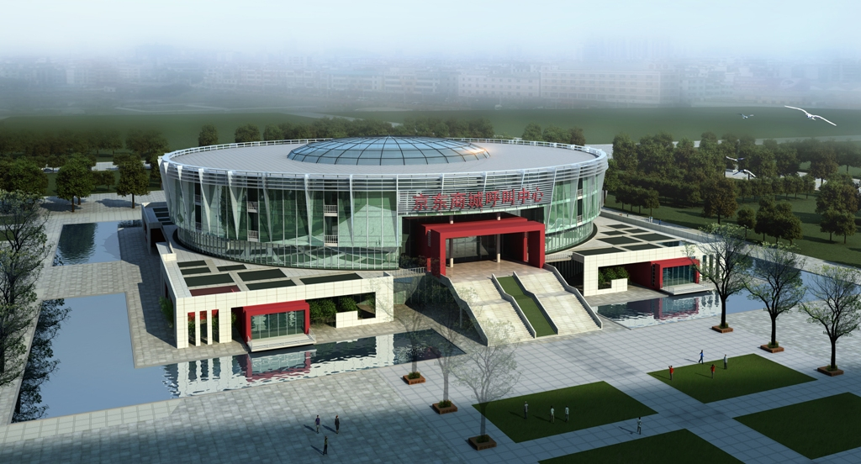
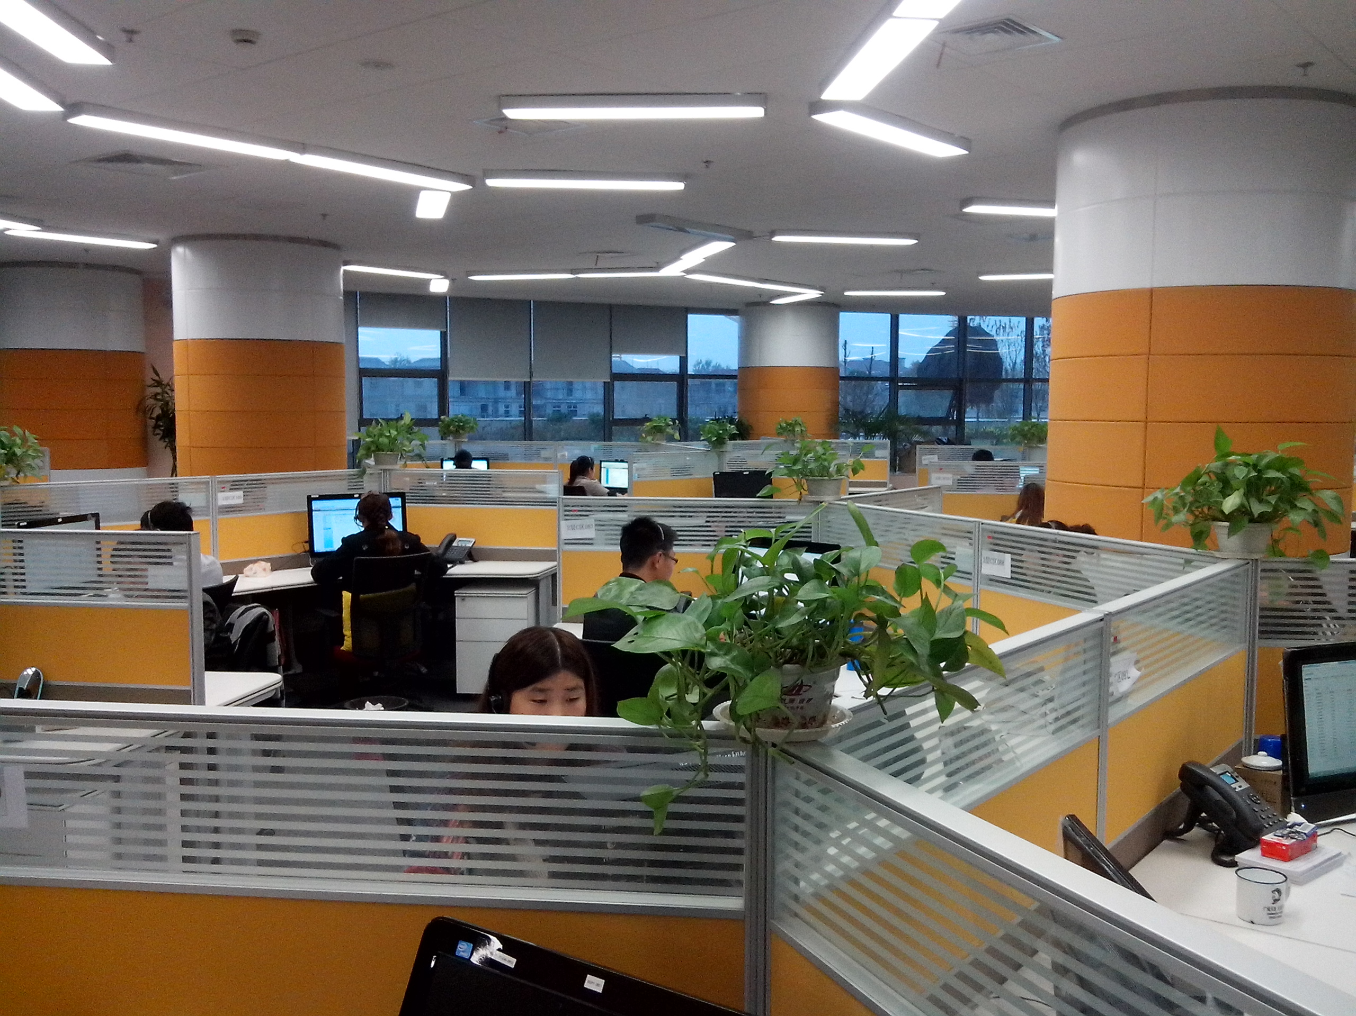
京东商城全国客服中心位于江苏省宿迁市宿豫经济开发区管委会商务中心，目前拥有4000个呼叫坐席，现有员工3000余人，预计2014年年底要到达5000人。全年电话服务量预计可达4000万通，提供7×24小时全天候服务。
- 诚聘：客服专员30名

岗 位 | 客服专员
岗位要求 | 1、负责接听客服热线、在线解答用户咨询，解决用户问题、详细做好问题记录；  2、将无法立即解决的问题提交相关部门解决，跟踪问题解决进度，并及时回复客户；  3、负责收集和整理用户建议，并提交部门主管；  4、负责处理客户投诉、售后等问题。
任职资格 | 1、普通话标准，善于沟通，应变能力强，抗压能力强；  2、计算机中文输入40字/分钟以上，能适应轮班轮休工作制；  3、大专及以上学历，电子商务，会计，金融专业优先，男女不限，年龄18-28岁。
薪 资 | 1、大专学历（全日制）：试用期2个月（含2周带薪培训），底薪1300元+400元绩效+330元餐补+50元全勤奖=2080元，转正后绩效基数为800元（上不封顶），综合薪资2400-3200元（多劳多得）。  2、本科学历（全日制）：试用期2个月（含2周带薪培训），底薪1500元+400元绩效+330元餐补+50元全勤奖=2280元，转正后绩效基数为800元（上不封顶），综合薪资2600-3500元（多劳多得）。
其他福利 | 1、工龄补贴（实行11111，即满一年每月100元工龄工资，满两年每月200元工龄工资，直至500元封顶）；  2、每季度150元/人团队建设费；  3、员工入职后每位员工享有600元/季度的东券；  4、每年两次升职加薪机会，提供有效的晋升机制和平台。客服中心今年正式启动186人才工程计划，即在两年内实现管理层人员的补充，完成10名高级经理，80名经理，600名主管的管理人员，为员工提供更广阔的发展空间；  5、交纳五险一金（养老、医疗、失业、工伤、生育、住房公积金）；  6、免费住宿,配有空调、洗衣机、无线网等设施，如员工不住公司宿舍，在外租房者，凭租房合同即可享受公司住房补贴130元/月（转正人员）；  7、每天牛奶、水果发放给员工；  8、爱心基金。（每月从员工的工资里扣除1元作为爱心基金，用于员工家庭困难、生病、其他事故等资助，根据实际情况资助金在1万-5万元）。

- 工作时间及班次：
注：每个班次中间有40分钟到一个小时的休息时间，每周换一次班次，轮到Y班次的只上四天，而且是上一天休一天，并有夜班补贴15元，每周上满40个小时，每周都会有1-2天的休息时间，每个月有6天以上休息时间。

班次 | 上班时间 | 工作时长（H）
A | 9：00-18：00 | 8
A1 | 8:00-17:00 | 8
A2 | 8:00-13:00 | 5
A3 | 8:30-17:30 | 8
C | 12:00-21:00 | 8
Y | 21:00-8:00 | 10（支付夜班补贴）,本班次两个月轮到四天
Y1 | 17:00-23:00 | 6
Y2 | 18:00-24:00 | 6
(以上班次正随着中心人员规模的扩大会作出更人性化的调整)

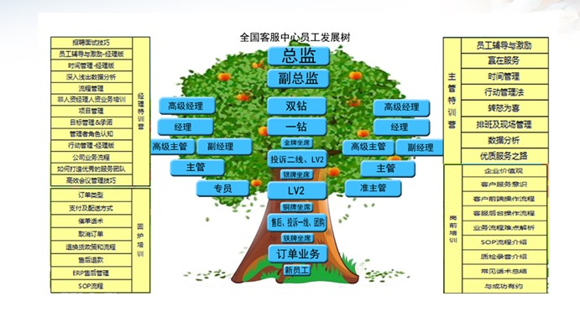
（职位晋升图）

地址：江苏省宿迁市宿豫区洪泽湖东路与环城东路交汇处京东科技园

